Утв. приказом Минфина РФ
от 28 декабря 2010 г. № 191н
(в ред. от 16 ноября 2016 г.)

ПОЯСНИТЕЛЬНАЯ ЗАПИСКА
 |  |  | КОДЫ
 | Форма по ОКУД |  | 0503160
на 1 июля 2024 г. |  | Дата | 01.07.2024
Главный распорядитель, распорядитель,
получатель бюджетных средств, главный администратор,
администратор доходов бюджета, |  | по ОКПО | 00088749
главный администратор, администратор
администратор источников финансирования
дефицита бюджета МИНИСТЕРСТВО СОЦИАЛЬНОЙ ЗАЩИТЫ НАСЕЛЕНИЯ ВЛАДИМИРСКОЙ ОБЛАСТИ |  | Глава по БК | 561
Наименование бюджета
(публично-правового образования) Бюджет субъекта РФ |  | по ОКТМО | 17701000001
Периодичность: месячная, квартальная, годовая
Единица измерения: руб. |  | по ОКЕИ | 383
В форме 0503128 сумма неисполненных денежных обязательств на конец отчетного периода отличается от задолженности на 4 047,76 руб. от задолженности, отраженной в формах 0503169М, на сумму переплаты по налогам на счете 130314000,
В форме 0503169М-БД по виду расходов 323:
- по счету 130306000 отражена сумма переплаты 30,16 руб. по начисленным взносам на обязательное социальное страхование от несчастных случаев на производстве и профессиональных заболеваний;
- по счетам 130306000, 130314000, отражены операции по начислению и выплате вознаграждений по договорам об осуществлении опеки недееспособных граждан и удержанию страховых взносов с указанных сумм.
В форме 0503169М-БК по виду расходов 323 счетам 130305000, 130306000, 130314000, 130315000, 130403000 отражены операции по начислению и выплате вознаграждений по договорам об осуществлении опеки недееспособных граждан и удержанию страховых взносов с указанных сумм.

Руководитель | 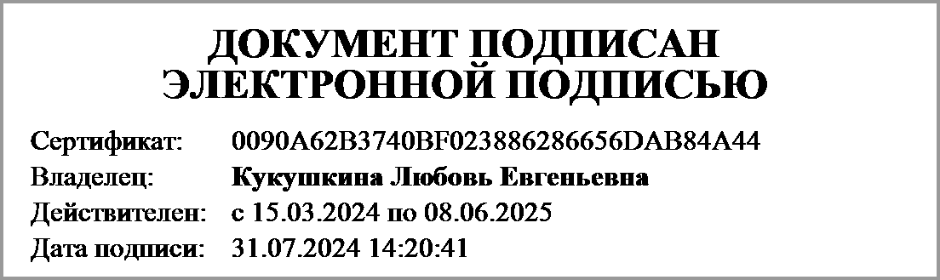 | Кукушкина Любовь Евгеньевна
 | (подпись) | (расшифровка подписи)
Руководитель планово- | 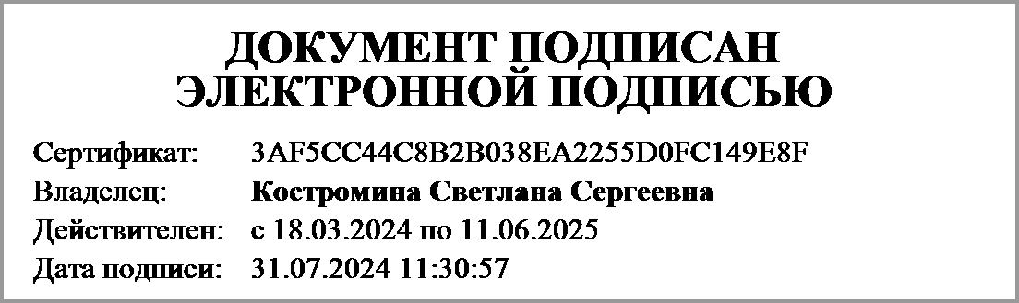
экономической службы | (подпись) | (расшифровка подписи)
Главный | 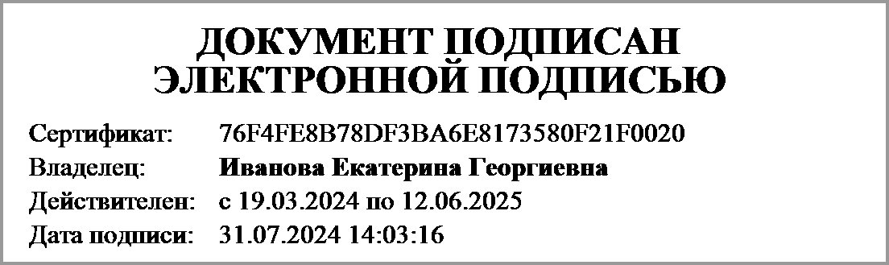 | Иванова Екатерина Георгиевна
бухгалтер | (подпись) | (расшифровка подписи)

"____" ____________ 20____г.
Документ подписан электронной подписью. Дата представления 31.07.2024
Руководитель финансово-экономической службы(Костромина Светлана Сергеевна, Сертификат: 3AF5CC44C8B2B038EA2255D0FC149E8F, Действителен: с 18.03.2024 по 11.06.2025),Главный бухгалтер(Иванова Екатерина Георгиевна, Сертификат: 76F4FE8B78DF3BA6E8173580F21F0020, Действителен: с 19.03.2024 по 12.06.2025),Руководитель(Кукушкина Любовь Евгеньевна, Сертификат: 0090A62B3740BF023886286656DAB84A44, Действителен: с 15.03.2024 по 08.06.2025)

